搬
遷
流
程
說
明
書

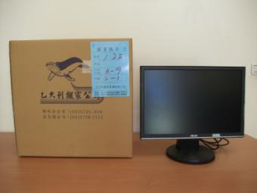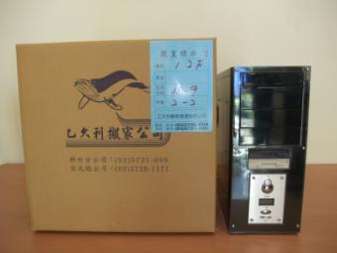
LCD、PC專用紙箱
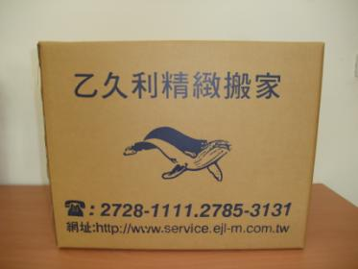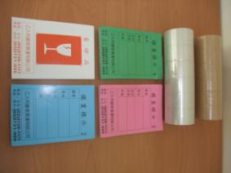

文件箱 57*42*34
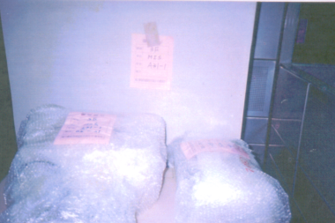

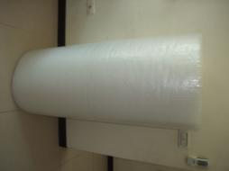

傳真機、印表機、列表機 使用PE氣泡包裝

乙久利搬家貨運有限公司
裝箱打包耗材規格
項目 | 長 | 寬 | 高 | 單位
文件紙箱 | 57.2 | 41.2 | 33.5 | 只
17吋L C D(螢幕) | 49.0 | 25.4 | 47.0 | 只
17吋電腦(主機) | 49.0 | 25.4 | 47.0 | 只
OPP膠帶 | 3500 | 4.8 |  | 只
PVC膠帶 | 3000 | 4.8 |  | 只
PU膠膜 |  |  |  | 捲
PE氣泡 | 7200 | 120 |  | 捲
擺置標示籤 | 15 |  | 20 | 張
易碎品標籤 | 15 |  | 20 | 張
環保收納 | 56 | 40 | 33 | 只
環保收納箱專用插卡 |  |  |  | 張
環保收納箱專用束帶

上述之裝箱打包耗材由承商提供至本案完成

C22
C21
C20
C19
C18
C17
C16
C15
C14
C13
C12
C29
C28
C27
C26
C25
C24
C23
C33
C32
C31
C30
C1
C9
C8
C7
C5
C4
C3
C2
C10
C11
D11
D10
D9
D8
D7
D6
D5
D4
D3
D2
D1
D20
D19
D18
D17
D16
D15
D14
D13
D12
D21
B
B1
B2
E16
E15
E11
E10
F6
F4
F2
F3
F1
E9
E8
E7
E14
E13
E12
A1
A2
A3
A4
A1~A4
B1~B3
C1~C33
D1~D21
E1~E16
F1~F6
F5
E6
E5
E4
E3
E2
E1
C6
請盡早提示：新大樓座位平面圖，以利編置序號
序號規劃共識，利於資產搬遷流程順暢、對號入座及點交

搬遷流程資產：擺置定位、對號入座標示規劃

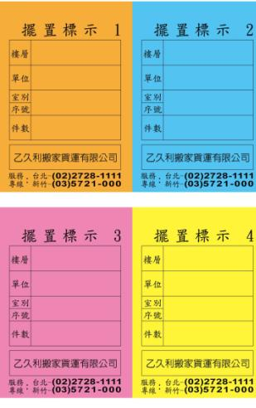
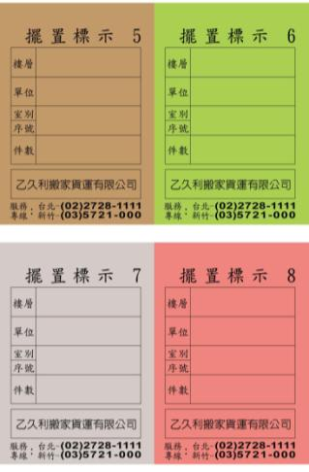
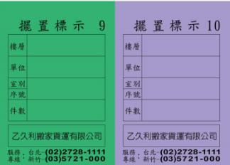

以擺置標示籤顏色分類：作遷入點、各樓層，管理規劃。
在序號配置管理共識‧搬遷資產即可一目瞭然，期歸屬樓層及擺置座位區。

擺置標示之功能：
一、遷出點祇要明確貼示擺置標示，則視為搬遷物件，依標示序號指引，搬運至新辦公區尋吻合之序號，作對號入座、擺置定位及點交。
二、遷入點在搬運人員不用詢問 貴公司承辦人員，即可自行對號入座、擺置定位；專業的規劃、流暢的搬運方式。

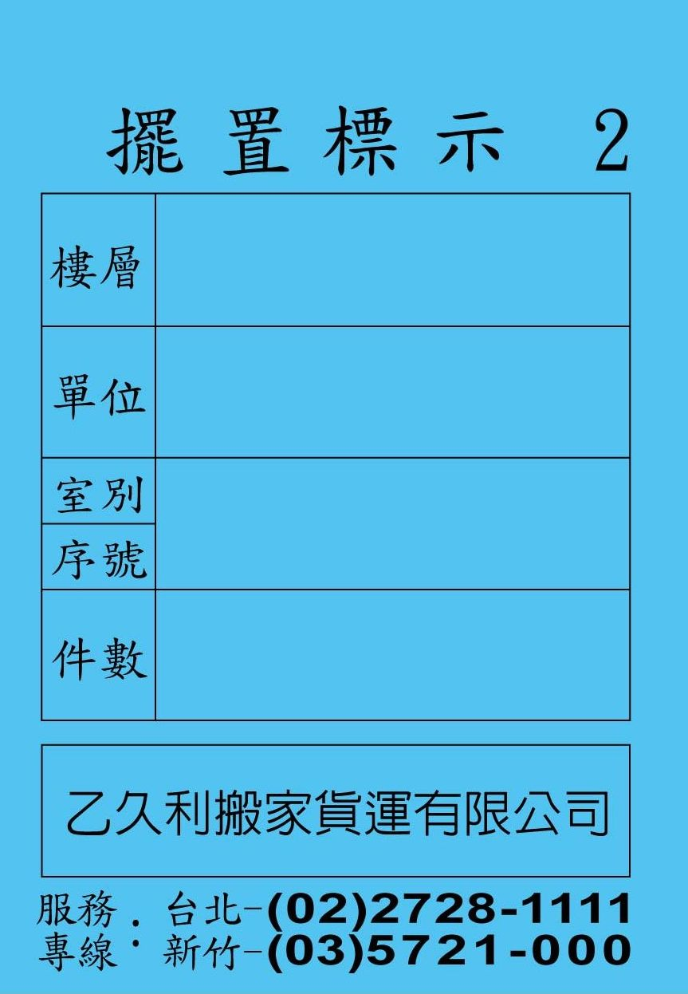

1.資產擺置需求樓層指引

2.遷入大樓單位指引

3.對號入座指引

4.數量點交指引

三、本案的搬遷資產：均按各單位規劃擺置序號，於遷入點新辦公區作擺置定位、對號入座，為點交基準。

擺置標示１
樓層 | 1F
單位 | 組或室
室別 | A5
序號

備註 | 6-1~6-6
乙久利搬家貨運有限公司
專業的規劃，明確的標示指引：搬運人員即可按標示指引，作對號入座之服務，更方便點交、驗收。

擺置標示１
樓層 | 1F
單位 | 組或室
室別 | A5
序號

備註

乙久利搬家貨運有限公司
新辦公室：按各部、室及個人座位區，貼示指引標示。

搬遷流程‧資產擺置定位、對號入座規劃
搬遷資產設備裝箱整理說明
- 搬遷前置作業：
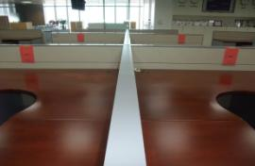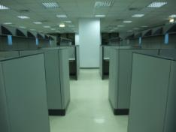
  - 新辦公區貼示序號籤，以利資產對號入座。
  - 敬請確認新辦公區個人資產之編號或資產設備擺置之編號。
  - 個人辦公設備物品裝箱標示後，集中放置在就近位置旁。
  - 各部門公用資產物品裝箱標示後，依編號順序就近放置。
  - 櫃子內及抽屜內之資料均應整理裝箱，淨空櫃子以利方便搬移，所有空櫃請上鎖，鑰匙請務必自行保管。
- 、裝箱作業時應注意安全事項：
  - 個人或部份的小件貴重物品應自行保管護送，手提電腦、請勿裝箱參與運送。
  - 各部門大型設備、貴重物品須押車搬運者，應派專人全程隨車監運至現場。
  - 玻璃器皿或易碎品應妥善包裝及箱外詳加易碎品標示。
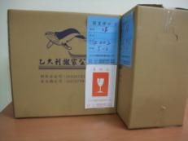
  - 主機檔案資料請事先儲存備份。
  - 孕婦避免參與搬遷的執行工作。

搬遷工程包裝整理說明

擺置標籤之功能：依遷入點新辦公區規劃擺置平面座位圖之個人座位、資產分區編號，凡屬個人之辦公用具、紙箱務必按個人之編號貼牢。檔案櫃、抽屜、活動櫃請務必淨空。

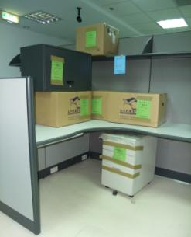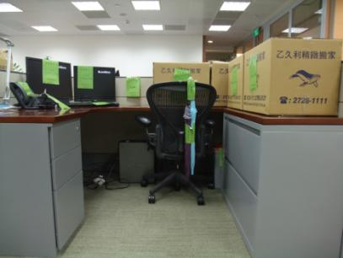

- 資產搬運流程中，一律以貼示之標籤為指示作業之基準。
- 擺置標籤為作業人員，搬遷作業流程中之指引功能。
- 金庫(保險櫃)點交基準：只點交外觀，不點交內容物。

施工作業流程說明報告
- 、搬運作業流程擺置定位‧對號入座說明：
  - 按規劃平面座位圖，依各人資產貼示標籤編號作擺置定位，對號入座及點交服務。

- 、搬運作業時：
  - 舊辦公區內，各單位需留駐一位能掌控本單位資產，配合作督導之負責人，並清查各單位所有資產是否已全數搬移。
2.新辦公區內，各單位需留駐一位能掌控新辦公區內，個人資產設備作擺置定位之人員，並配合清點各單位之資產是否全數到齊。

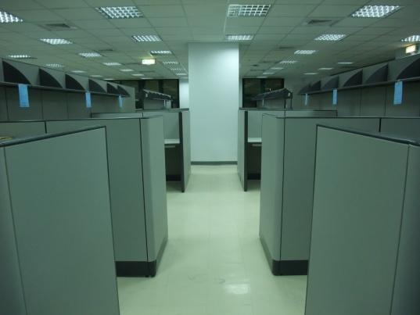

敬請確認資產擺置標示之色別‧序號
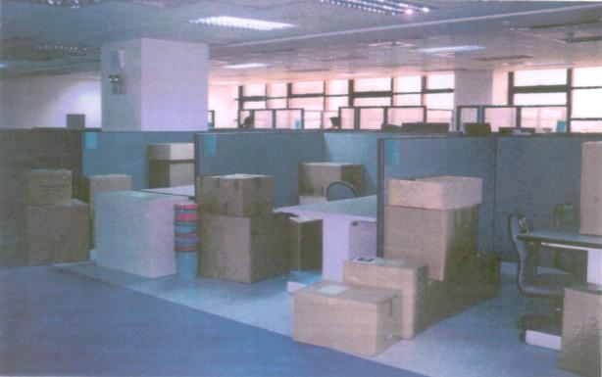

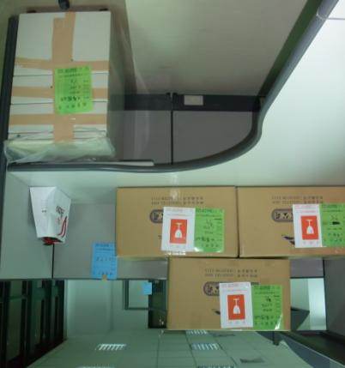

新辦公區：個人資產按編置序號
作對號入座擺置定位及點交
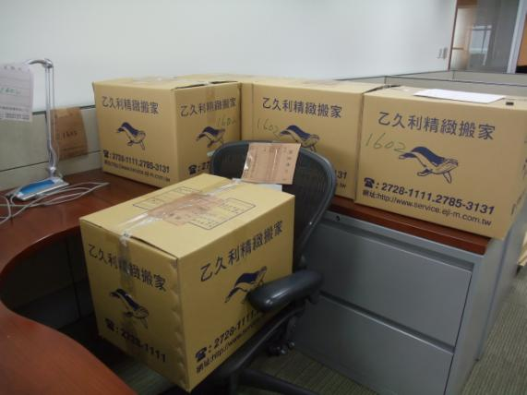

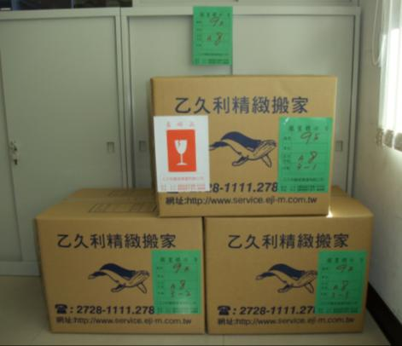

文件櫃與文件櫃內之文件箱作吻合序號擺置定位
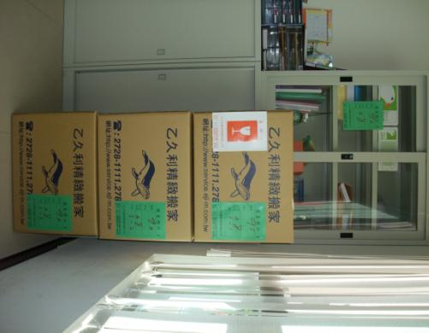

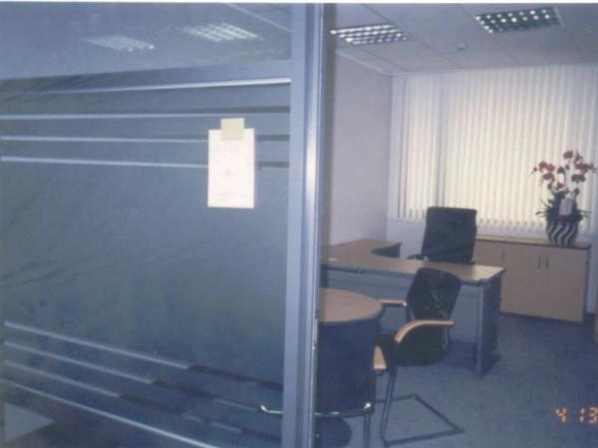

主管室實例

